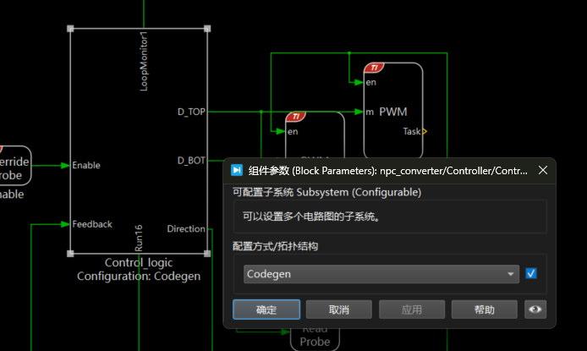先选择codegen，然后进行代码下载，这里下载到RAM里面了，第一次下载比较慢，因为要新建工程。这个输出文件就是Elf文件，我们用来PIL放着的文件，后面需要配置
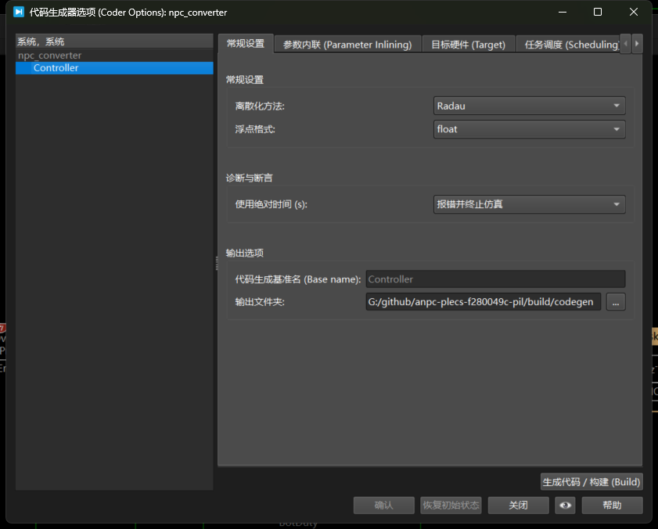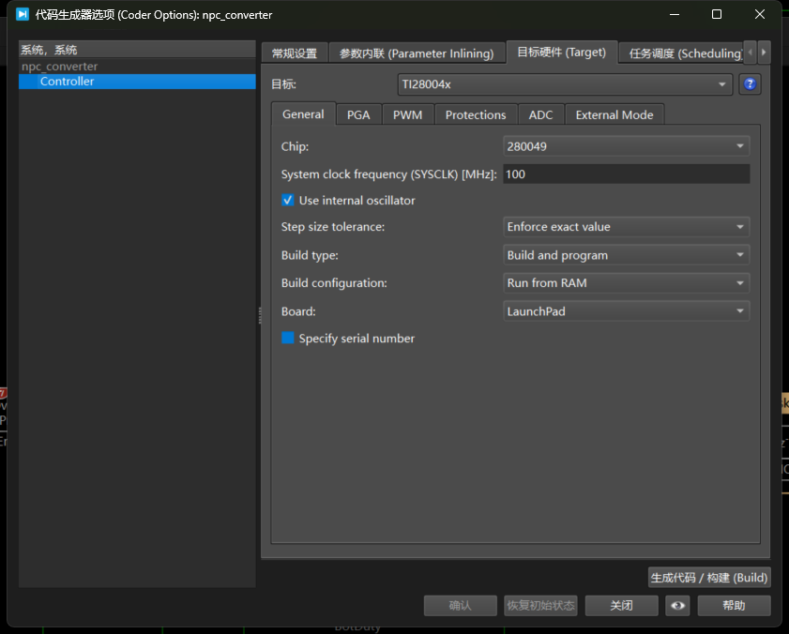
下载完成，这个黄色的灯会闪，有这个黄色的灯说明下载成功。
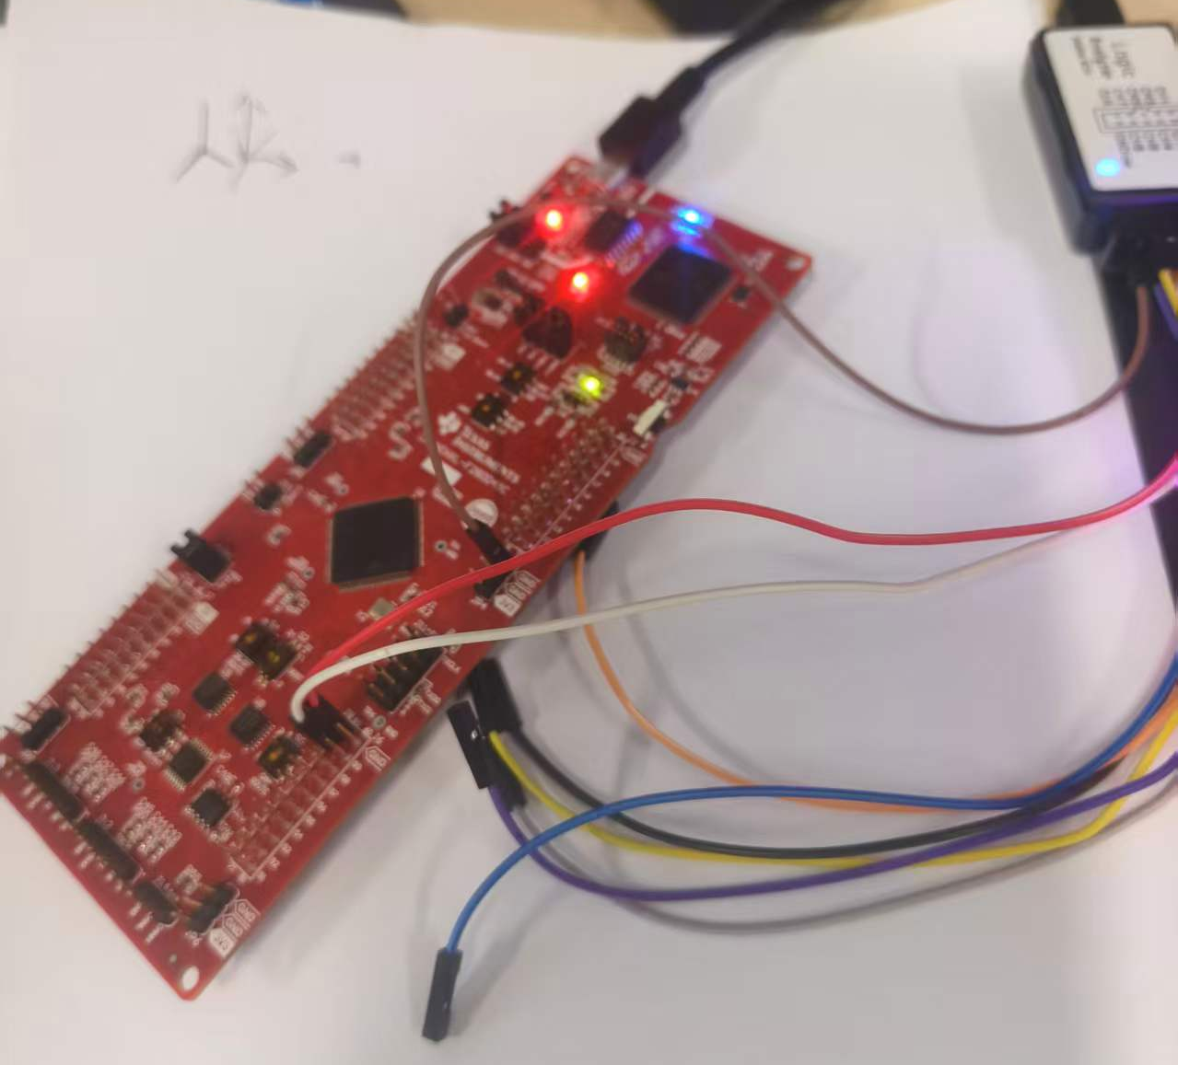
然后切换到PIL模式，这里不演示codegen模式了（codegen模式下载直接运行就行，不会通过DSP也不用生成代码）
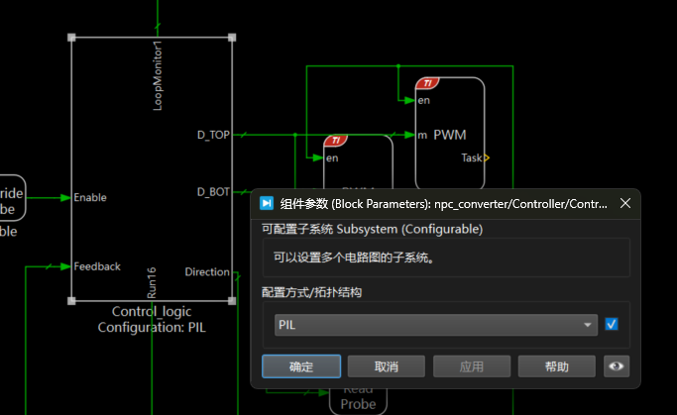
选好之后，点击control logic按住ctrl+u进入子模块，然后选择上方的PIL
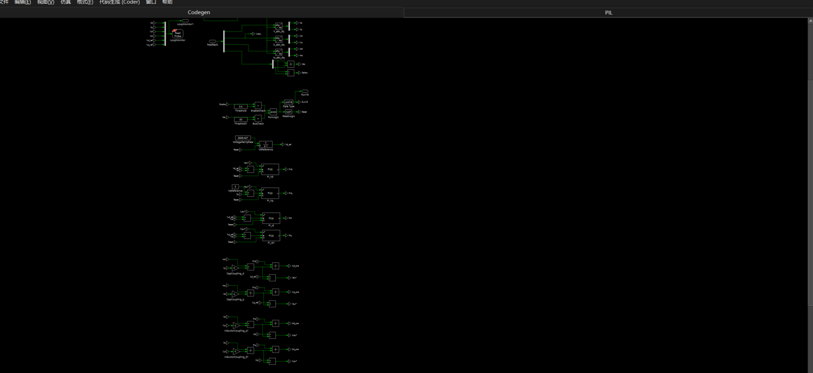
PIL如图所示
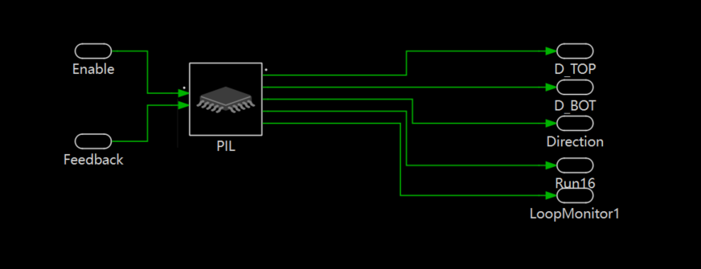
这里点击配置
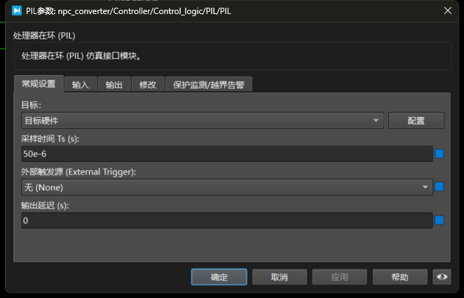
找到原来的输出文件
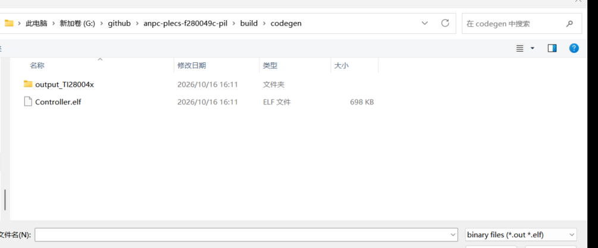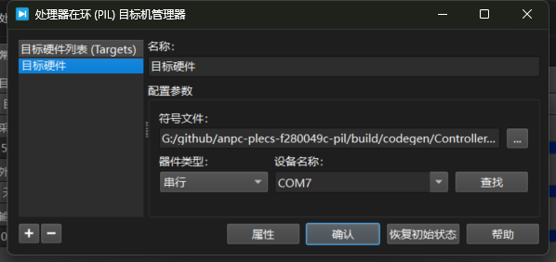
确认返回之后就可以运行了，期间一定要保持49c连接。运行很慢，运行1S需要很长时间。
这种方法不用担心硬件资源不够的问题，因为硬件资源不够，你会报错的。
比如这个ANPC他有18路管子，也就是我们需要9路互补的EPWM，这个49c一共才有8路，所以这里采用了GPIO作为低频管驱动，6路EPWM做高频输入。
因为这个是有启动状态的，在PIL没有运行的时候，我们用逻辑分析仪抓波形是抓不到的！必须运行起来才可以抓到波形！
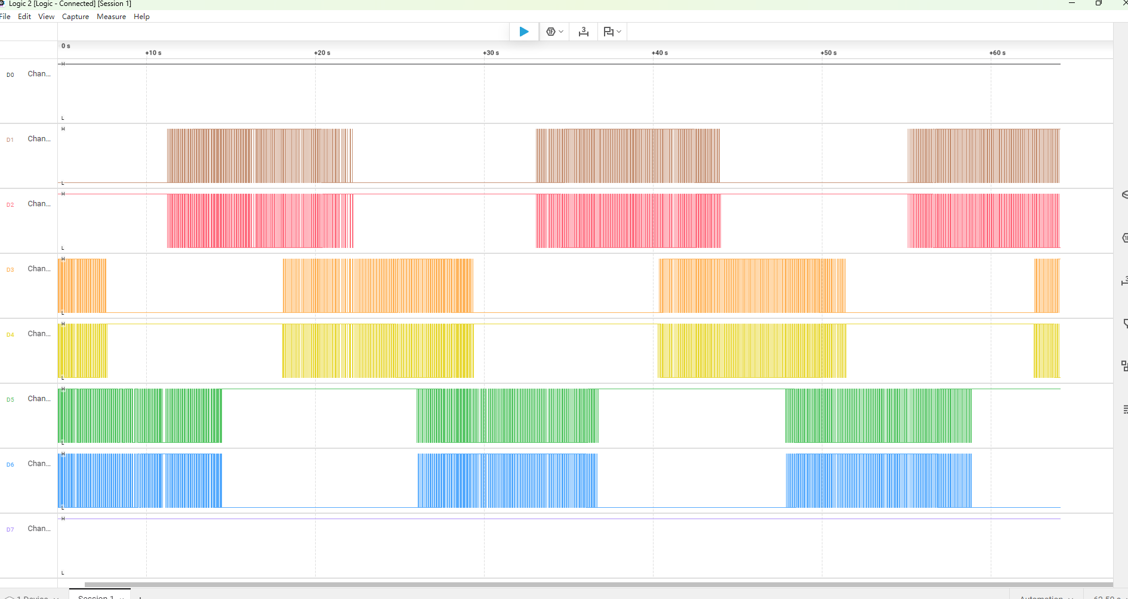
后续如果需要进行实物验证，其中逻辑可以不用改变，需要特别注意的是ADC采样，他的偏置等情况，这个需要单独调试用串口单独调试一下，采样完毕，然后乘上相应的系数。

仿真结果：
驱动波形
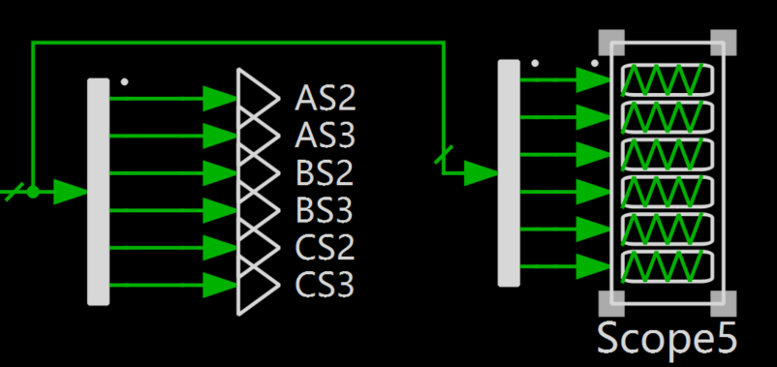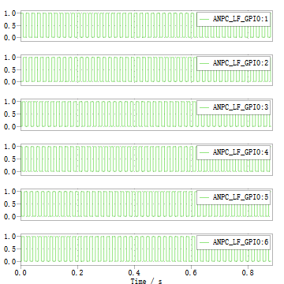
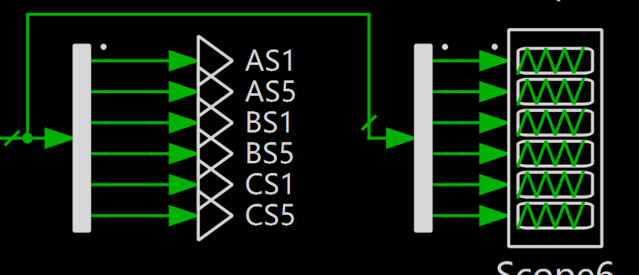
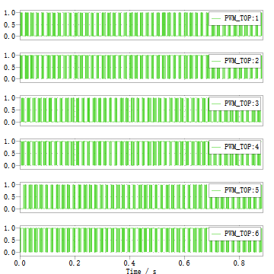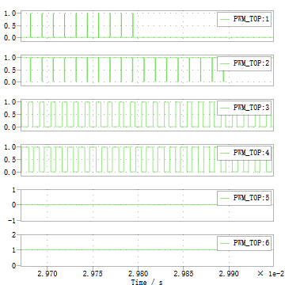
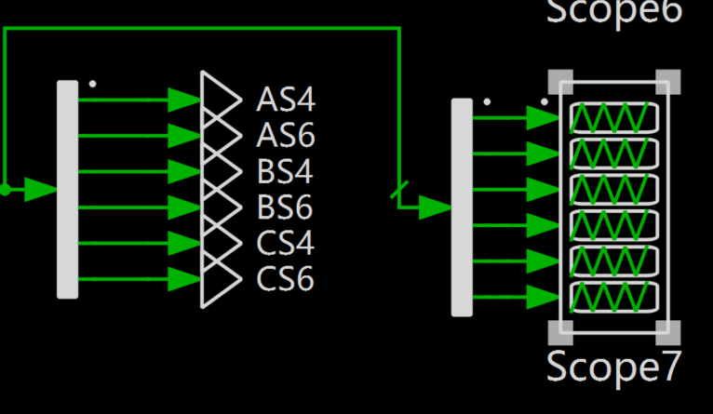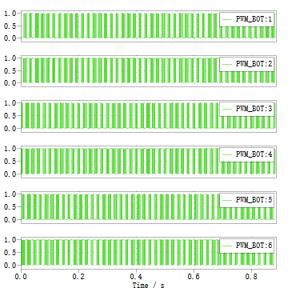
电容平衡点电压，这里的PI参数调的还不是很好，出现这样的抖动有可能是我设置了最高变换率限幅。
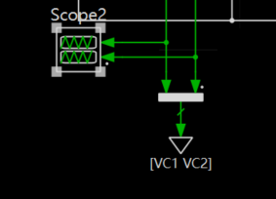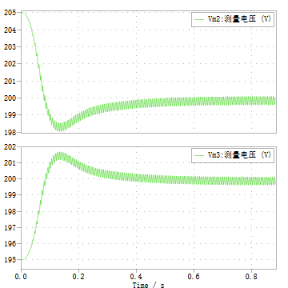

这个是滤波之前的线电压，可以看到三电平
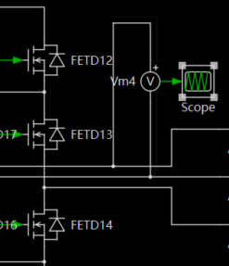
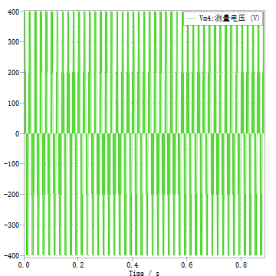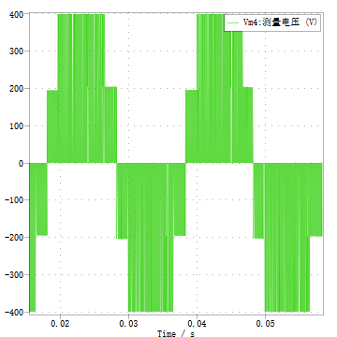
这个是滤波前的电流，谐波含量还是比较大的，由一定的失真
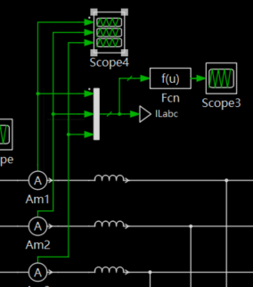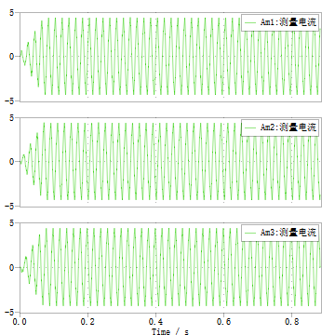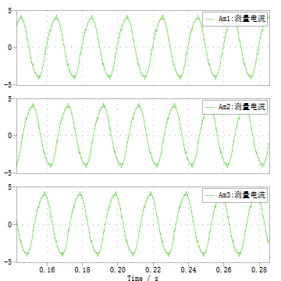

这是滤波后的输出电流波形，可以看到整体比价平滑，谐波含量较低，这里做了电感电流的零序补偿，原本因为有死区的缘故，导致THD很高，做了补偿才降下来，
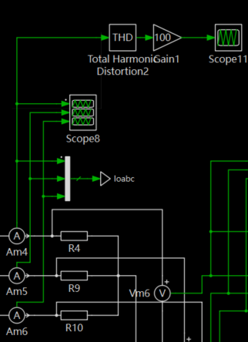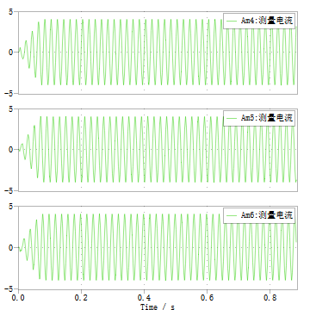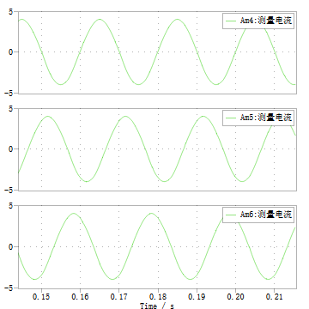
这是THD
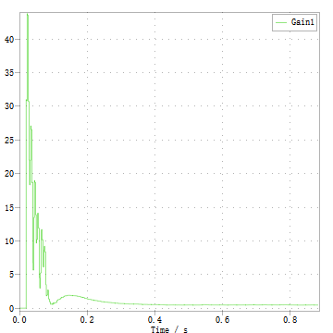
这是输出的相电压，可以看到还是比较平滑的。
